**Общие сведения**

Муниципальное общеобразовательное учреждение «Средняя общеобразовательная школа №72» Ленинского района г. Саратова

Юридический адрес: 410033, г. Саратов, ул. Бережная, д.1.

Фактический адрес: г. Саратов, ул. Бережная, д.1.

Руководитель образовательного учреждения:

Директор Артемова Татьяна Сергеевна т.: 67-06-64

Заместители директора

по учебной работе Токмина Татьяна Николаевна

Александрова Валерия Владимировна

Бакаева Татьяна Васильевна

Заместитель директора

по воспитательной работе Буряк Светлана Юрьевна

Заместитель директора

по безопасности Чувашкина Оксана Николаевна

Заместитель директора

по административно-хозяйственной

работе Дворецкая Галина Анатольевна

Ответственные работники

муниципального органа

образования методист по координации работы

Ленинского района МКУ «Городской

методический центр» Карягина Галина

Валентиновна

тел. 63 09 44

Ответственные от

Госавтоинспекции начальник отделения по пропаганде БДД ОГИБДД УМВД России по г. Саратову капитан полиции Курмакаева Гульнара Рушаевна

Ответственные работники

за мероприятия по профилактике

детского травматизма в МОУ «СОШ №72» заместитель директора по ВР

Буряк Светлана Юрьевна

заместитель директора по безопасности

Чувашкина Оксана Николаевна

Лица, ответственные за мероприятия по профилактике детского дорожно-транспортного травматизма, прошли курсы повышения квалификации.

Руководитель или ответственный работник дорожно-эксплуатационной

организации, осуществляющей содержание улично-дорожной  
 сети (УДС)[1]*

председатель комитета дорожного хозяйства, благоустройства и транспорта администрации муниципального образования «Город Саратов»

Свиридов Геннадий Александрович, тел. 26 10 79

Руководитель или ответственный работник дорожно-эксплуатационной

организации, осуществляющей содержание технических средств  
организации дорожного движения (ТСОДД)*

председатель комитета дорожного хозяйства, благоустройства и транспорта

администрации муниципального образования «Город Саратов»

Свиридов Геннадий Александрович, тел. 26 10 79

Количество обучающихся: 1142 человек

Наличие уголка по БДД: в фойе здания ОУ, учебные кабинеты. Содержит информацию о правилах поведения на проезжей части дорог, дорожные знаки, разметки, а также информацию о безопасном передвижении по маршруту «Дом-школа-дом».

Наличие класса по БДД: отсутствует

Наличие автогородка (площадки) по БДД: отсутствует

Наличие автобуса в образовательном учреждении: отсутствует

Время занятий в образовательном учреждении:

1-ая смена: 08.10 – 15.45

2-ая смена: 13.05 – 18.35

внеклассные занятия: дистанционно

**Телефоны оперативных служб:**

Дежурная часть ОГИБДД ГУ МВД России по г. Саратову:

75-07-44, 112

**Схема организации дорожного движения в непосредственной близости от образовательной организации с размещением соответствующих техниче­ских средств организации дорожного движения, маршруты движения детей и расположение парковочных мест**

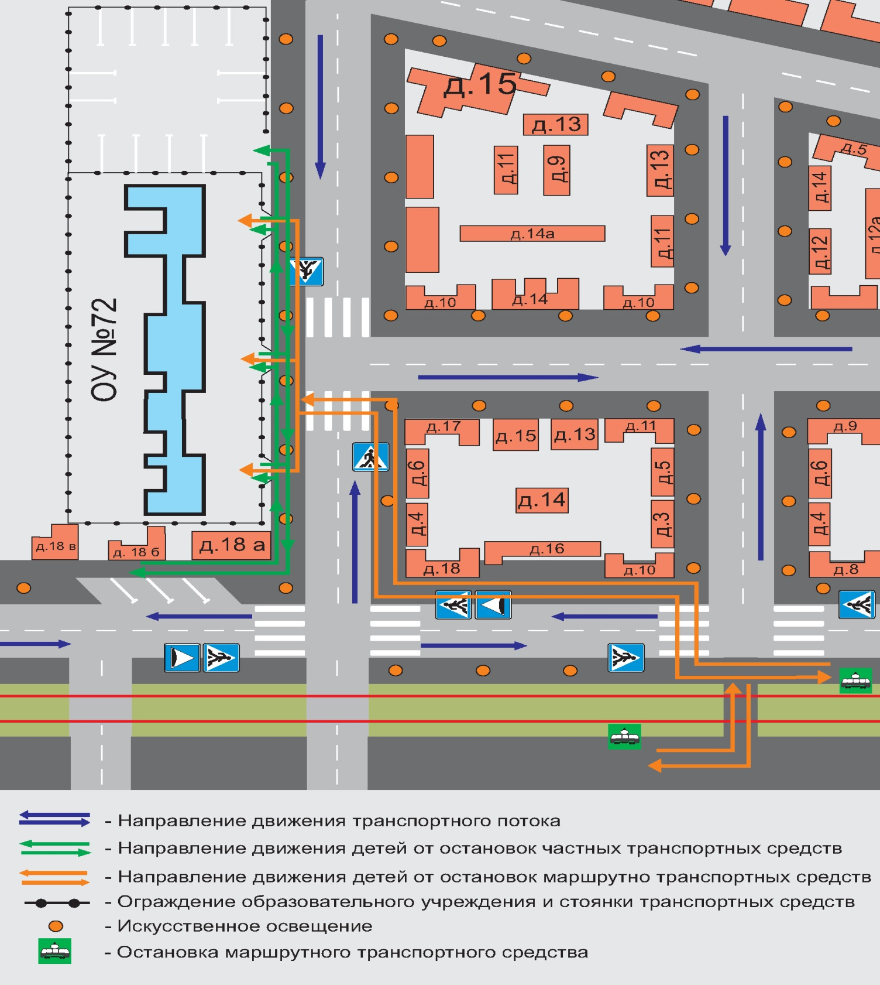

Искусственная неровность

Парковочные места

**Информация об обеспечении безопасности перевозок детей специальным транспортным средством (автобусом).**

***(при наличии автобуса(ов))***

1. **Общие сведения**

Марка __________________________________________________________

Модель _________________________________________________________

Государственный регистрационный знак _____________________________

Год выпуска _________________ Количество мест в автобусе ___________

Соответствие конструкции требованиям, предъявляемым к школьным автобусам _______________________________________________________

________________________________________________________________

**2. Сведения о водителе(ях) автобуса(сов)**

|  |  |  |  |  |  |  |
| --- | --- | --- | --- | --- | --- | --- |
| Фамилия, имя, отчество | Дата приня-тия на работу | Стаж вожде-ния ТС кате-гории D | Дата пред- стоящего медицин-ского осмотра | Период проведения стажировки | Сроки повыше-ние ква- лификации | Допущен- ные нару- шения ПДД |
|  |  |  |  |  |  |  |
|  |  |  |  |  |  |  |
|  |  |  |  |  |  |  |
|  |  |  |  |  |  |  |

**3. Организационно-техническое обеспечение**

1) Лицо, ответственное за обеспечение безопасности дорожного движения (ФИО): _______________________________________________________ назначено _______________________________________________________, прошло аттестацию ______________________________________________.

2) Организация проведения предрейсового медицинского осмотра водителя:

осуществляет ____________________________________________________

(Ф.И.О. специалиста)

на основании ____________________________________________________

действительного до _________________.

3) Организация проведения предрейсового технического осмотра транспортного средства:

осуществляет ____________________________________________________

(Ф.И.О. специалиста)

на основании ____________________________________________________

действительного до _________________.

4) Дата очередного технического осмотра ____________________________

____________________________

____________________________

5) Место стоянки автобуса в нерабочее время _________________________

меры, исключающие несанкционированное использование _____________

________________________________________________________________

________________________________________________________________

**4. Сведения о водителе автобуса**

Юридический адрес владельца: _____________________________________

_____________________________________________________________

Фактический адрес владельца: ______________________________________

_____________________________________________________________

Телефон ответственного лица ______________________________________

***(при отсутствии автобуса)***

**Сведения об организациях, осуществляющих перевозку детей специальным транспортным средством (автобусом)**

ООО «Серебряная стрела», г. Саратов, ул. Ипподромная, д.13

Рекомендуемый список контактов организаций, осуществляющих перевозку детей специальным транспортным средством (автобусом).

ООО «Автобаза «Турист-Саратов», г. Саратов, 1-ый проезд Энергетиков

ООО «Серебряная стрела», г. Саратов, ул. Ипподромная, д.13

ИП Волгуцков С.Н., г. Саратов, ул. Чернышевского, д.92А, кв.88

(При перевозке детей специальным транспортным средством (автобусом) сторонней организацией заполняется карточка. Заполненная карточка хранится в разделе «Приложение»)

**Информационная карточка**

**перевозок детей специальным транспортным средством (автобусом)**

**Общие сведения**

Марка __________________________________________________________

Модель _________________________________________________________

Государственный регистрационный знак _____________________________

Год выпуска _________________ Количество мест в автобусе ___________

Соответствие конструкции требованиям, предъявляемым к школьным автобусам _______________________________________________________

________________________________________________________________

**1. Сведения о владельце**

Владелец _______________________________________________________

(наименование организации)

________________________________________________________________

Юридический адрес владельца _____________________________________

________________________________________________________________

Фактический адрес владельца ______________________________________

________________________________________________________________

Телефон ответственного лица ______________________________________

**2. Сведения о водителе автобуса**

Фамилия, имя, отчество ___________________________________________

Принят на работу ________________________________________________

Стаж вождения категории D _______________________________________

**3. Организационно-техническое обеспечение**

Лицо, ответственное за обеспечение безопасности дорожного движения: ________________________________________________________________ назначено _______________________________________________________, прошло аттестацию ______________________________________________.

Дата последнего технического осмотра ____________________________

Директор (руководитель)  
образовательного учреждения __________________ _____________

(подпись) (Ф.И.О.)

Руководитель организации,

осуществляющей перевозку детей

специальным транспортом

(автобусом) __________________ _____________

(подпись) (Ф.И.О.)

1.